Qualité dév
TD4

Exercice 1 :
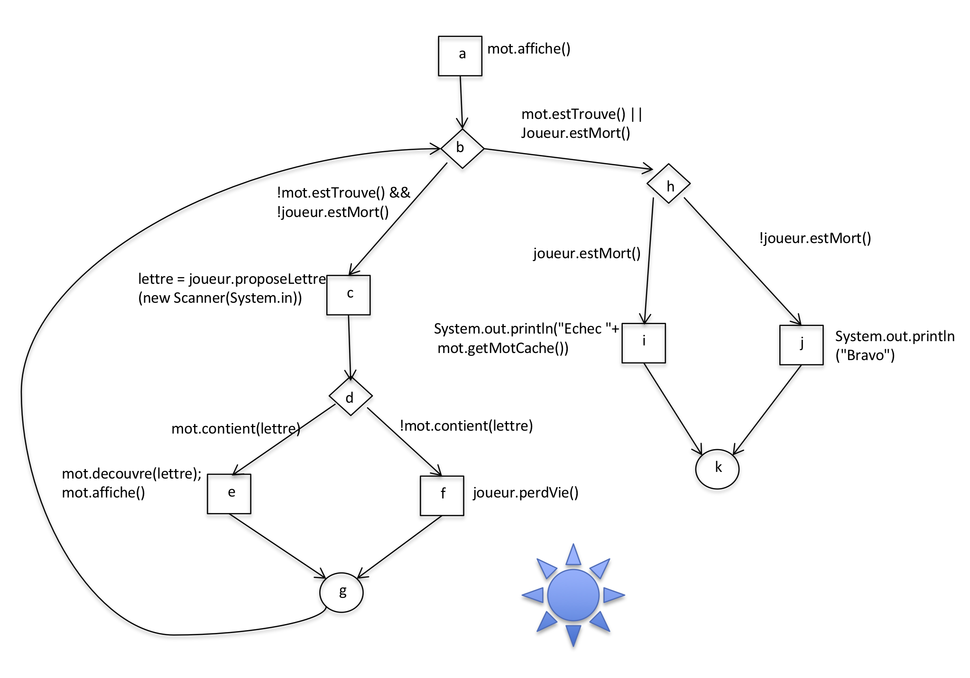
On peut minimum faire 2 cas de tests

a-b-c-d-f-g-h-i-k
⇒ nb vie = 1
⇒ mot = « a »

⇒ Joueur entre « b », meurt et perd

⇒ (1, « a »,[‘b’])

a-b-c-d-e-g-b-h-j-k

⇒ (1, « m »,[‘m’])

Exercice 2
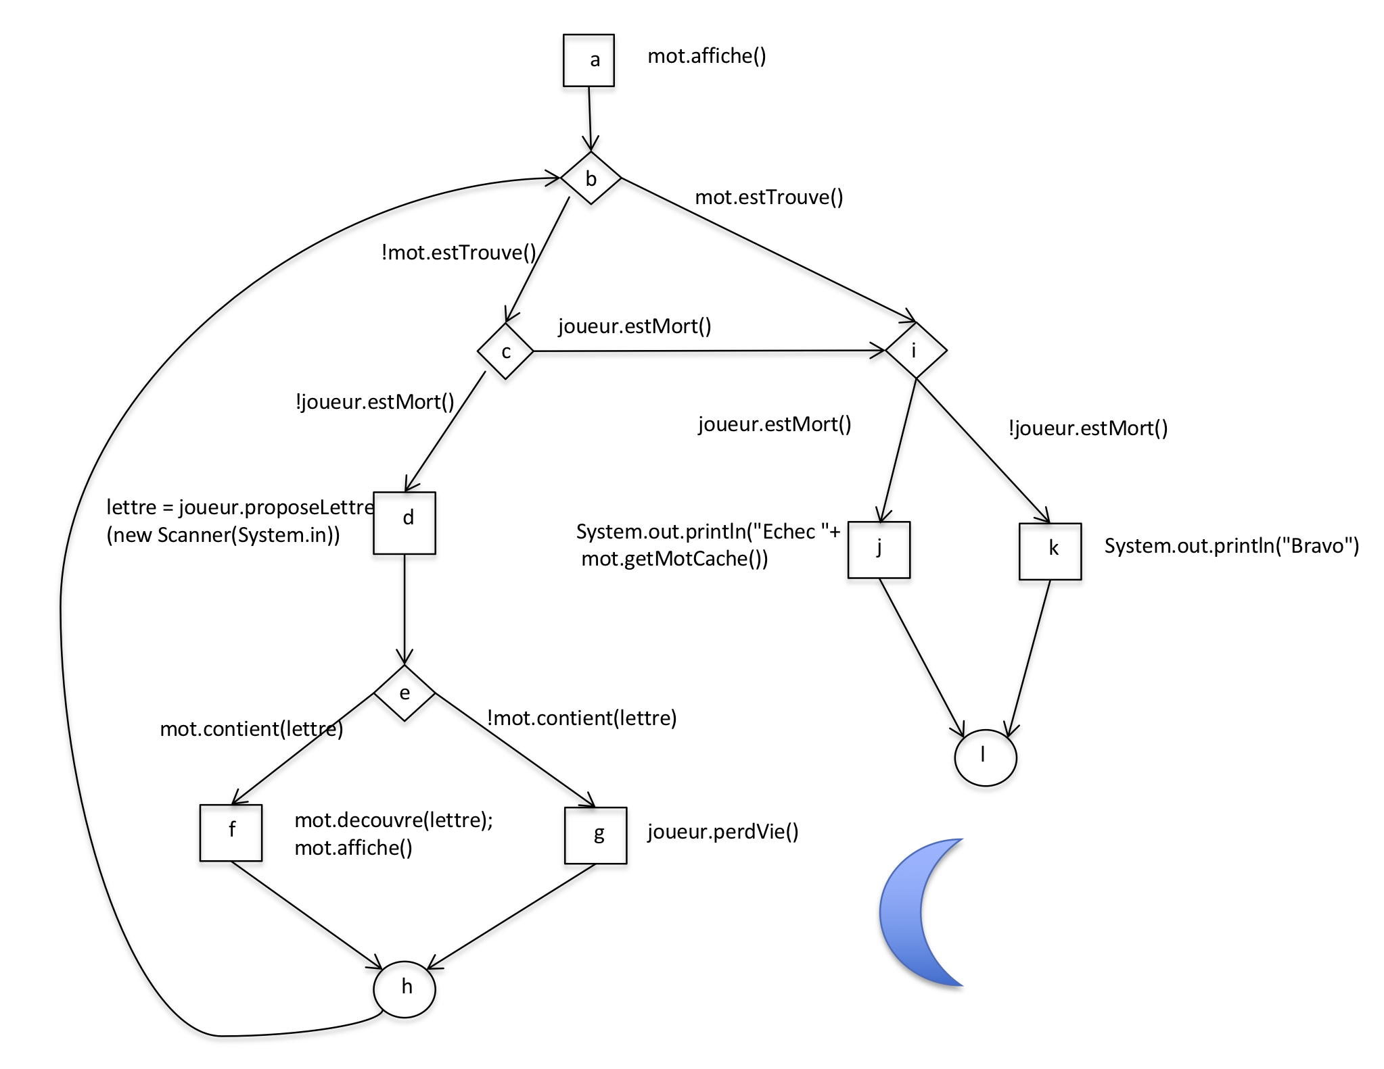

Les cas de test de l’exo 1 permettent de couvrir tous les arcs, tous les arcs de ce diagramme.

Exercice 3
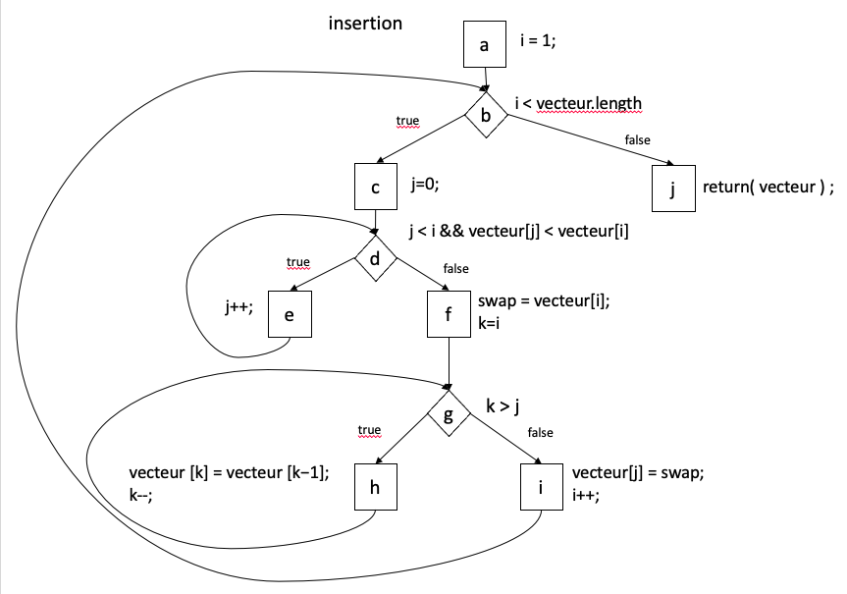

a-b-j
taille vecteur = 0

a-b-c-d-e-d-f-g-h-g-i-b-c-d-e-f-g-h-g-i-b-j
taille vecteur = 3
vecteur{4,2,3}

Exercice 3

